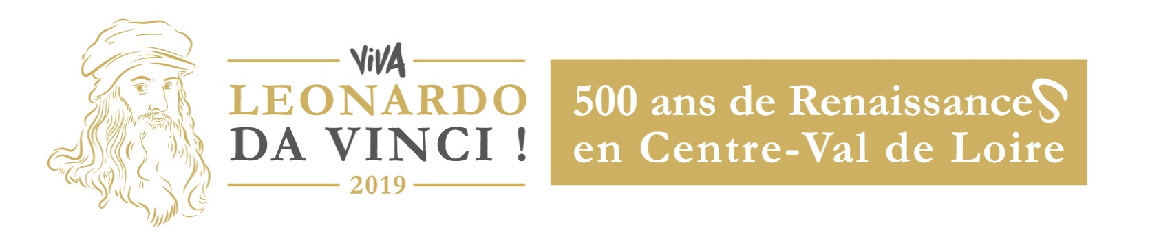

Dossier de candidature

Pour la mobilisation des territoires et des acteurs de la Région Centre-Val de Loire dans le cadre de la préparation de la programmation des événements de 2019 autour des 500 ans de la Renaissance

Les dossiers présentés doivent parvenir complets et en un seul envoi impérativement avant le 30 avril 2018 – 12 heures par voie électronique ou par voie postale (le cachet de la poste faisant foi).

En version électronique, à l’adresse : comite500ans@regioncentre.fr
En version papier à : Marie OLIVRON, « Appel à labellisation d’initiatives 2019 », Conseil Régional du Centre-Val de Loire, 9, rue Saint-Pierre Lentin CS 94117, 45041 ORLEANS CEDEX

Nom de la structure coordinatrice :

Forme juridique :

Adresse :

Représentant(s) de la structure :
Président :
Directeur :

Coordinateur(s) du projet :
Nom Prénom :
Fonction :
Téléphone :
Courriel :
- IDENTIFICATION DU PORTEUR DE PROJET

- PARTENAIRES ÉVENTUELS
Détail des structures partenaires éventuelles :

Rôle et implication de chacune d’entre elles :
- DESCRIPTIF DU PROJET
Typologie du projet :

Intitulé du projet :

Objectifs et contexte, cohérence avec la démarche des 500 ans de la Renaissance en Centre-Val de Loire :

Résumé non confidentiel du projet (10 lignes maximum) :

Date ou période, lieu et durée de/des évènements :

Détails des actions existantes ou en projet :
- lieu(x) / commune(s) / département(s) :
- date(s) / calendrier de mise en œuvre et grandes étapes associées :

- SIGNATURES
Le directeur ou le Président de la structure :

Fait le Signature :

